33. UNIWERSYTECKIE SPOTKANIA Z RYNKIEM PRACY
ZAPRASZAMY NA BEZPŁATNE WARSZTATY!

26 listopad 2019, wtorek

10.00-12.00, Wydziału Neofilologii, Dobra 55, s. 1.026  Asertywność w relacji z klientem | 
12.30-14.30, Wydziału Neofilologii, Dobra 55, s. 1.026  Skuteczna rekrutacja | 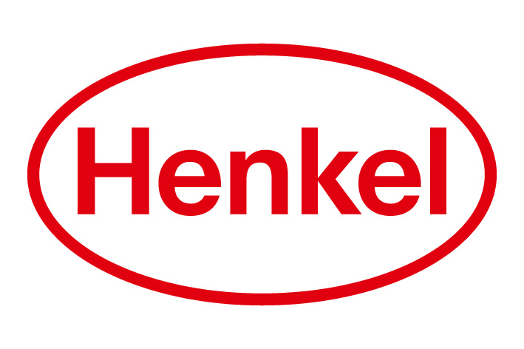
15.00-16.30, Wydziału Neofilologii, Dobra 55, s. 1.026  Oko w oko z Rekruterem | 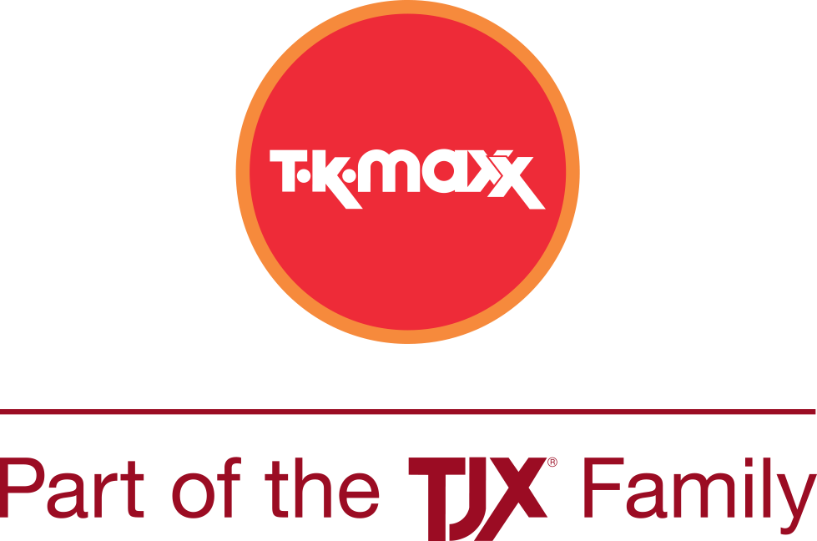
16.30-18.30, Wydziału Neofilologii, Dobra 55, s. 1.026  Self-organization in practice | 

27 listopad 2019, środa

13.00-14.00, Wydziału Neofilologii, Dobra 55, s. 1.026  Praca w służbie cywilnej  - Ministerstwo Środowiska | 
14.30-16.00, Wydziału Neofilologii, Dobra 55, s. 1.026  Jak właściwie ubrać się do pracy i na rozmowę rekrutacyjną | 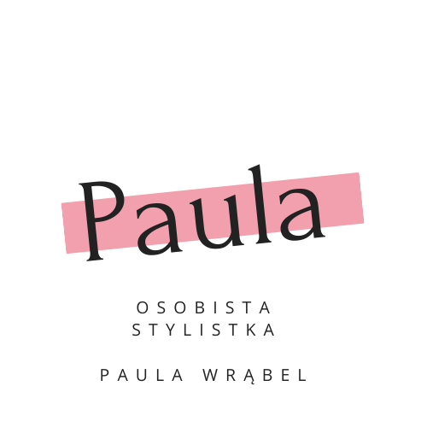

Pełny opis spotkań na stronie www.spotkania.uw.edu.pl
Zgłoszenie na warsztat: biurokarier@adm.uw.edu.pl

Stoiska Biura Karier Uniwersytetu Warszawskiego będą w budynku Wydziału Neofilologii, Dobra 55 oraz w alejce głównej Biblioteki Uniwersyteckiej, Dobra 56/66. Jest możliwość rozmowy z doradcą kariery, zapoznanie się z ofertami pracy/praktyk, jak również można pobrać poradniki kariery.

